洪水・土砂災害での被害を防ぐために

7月21日山口県防府市で、特別養護老人ホームを襲った土石流で多数の方が亡くなる痛ましい災害がありました。この夏、各地で大きな被害をもたらしている洪水・土砂災害。みなさんの施設でも、もう一度、もしもの時のための対策を考えてみてください。

- 普段から
- 市町村から配布の災害ハザードマップ等を参照し、施設が洪水・土砂災害などの危険箇所にないか、またいざというときの避難経路に危険箇所がないか、よく確認してください。
→ ◆危険箇所であったら◆
・ 市町村の防災担当部署と連絡をとり「土砂災害警戒情報、避難準備情報、避難勧告、避難指示」が発令された際の伝達方法について確認しておきましょう。
  - 多くの市町村のホームページに災害ハザードマップが掲載されています。また、京都府ホームページ www.pref.kyoto.jp （防災、防犯、安心、安全 のポータル）から「土砂災害警戒箇所点検マップ」、「浸水想定区域図」を見ることができますので参考にしてください。

- 大雨などの場合
１時間に20ミリ以上、または降り始めから100ミリ以上の降雨量になったら、十分な注意が必要です。正確な情報収集につとめましょう。

１ 正確な情報を入手。
- テレビ、ラジオの気象情報
・ 警報、土砂災害警戒情報については、テレビはテロップ、ラジオではアナウンスが流れます。
・ ＮＨＫ京都テレビ（地上デジタル）では、雨量レーダー、河川水位、河川防災カメラ映像）を常時見ることができます。
- インターネット（京都府ホームページ www.pref.kyoto.jp の防災、防犯、安心安全のポータル）から入手できる情報
・ 気象情報
・ 河川防災情報（河川の水位、雨量、河川防災カメラの映像）
・ 土砂災害警戒情報（雨量レーダーによる降雨の状況、1時間後の予測モデル
土砂災害危険度の表示）

③ 携帯電話から入手できる情報
・ 安心安全メール
気象予警報、土砂災害警戒情報などの発表をメールでお知らせ（anzen@k-anshin.pref.kyoto.jp に空メールを送り登録）
・ 携帯サイト(京都土砂災害警戒情報)
土砂災害警戒情報、レーダーアメダス雨量情報、雨量情報、水位情報、気象予警報など(http://dosyabousai.pref.kyoto.jp/i/ に接続)

２ 適切な判断。
・ 入所者や職員の外出はひかえ、川やがけには近づかないようにしましょう。
- 土砂災害の危険が高まったら、市町村ごとに「土砂災害警戒情報」が発表されます。
「土砂災害警戒区域」や「土砂災害危険箇所」に立地する施設においては、市町村の指示に従い、対応をお願いします。
- 市町村の「避難準備情報」がでたら、はやめの避難をしましょう。
- 夜間等ですぐに避難ができない場合でも、入所者・職員を山と反対側の２階以上の区画に集める等、次善の策をとりましょう。
【携帯電話】
【地上デジタルデータ放送】

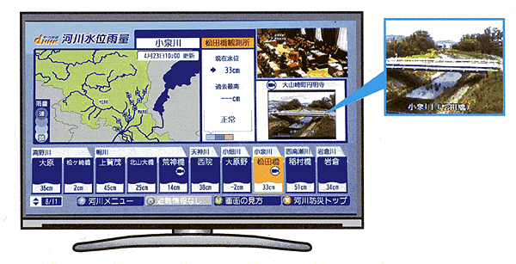
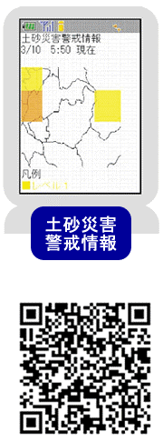

閲覧はこちらから
http://dosyabousai.pref.kyoto.jp/i/

http://chisuibousai.pref.kyoto.jp/

お問い合せは、京都府建設交通部砂防課 電話 ０７５－４１４－５３１１
FAX ０７５－４３２－６３１２

